DEPENDENCIA Y/O ALCALDÍA RESPONSABLE DE LA REUNIÓN:
FECHA: | Febrero 2024 |  |  | Virtual: |  | Presencial: |  |  | x | (En caso de ser presencial):
OBJETO DE LA REUNIÓN: |  |  | Recorrido de vías con la comunidad
HORA DE INICIO: |  |  |  |  |  |  |  | HORA DE FINALIZACIÓN:
ASISTENTES:

NOMBRE | CARGO |  |  |  |  | TIPO DE VINCULACIÓN |  |  |  | ENTIDAD o DEPENDENCIA | CORREO ELECTRÓNICO | TELÉFONO | FIRMA
NOMBRE | ASESOR | DIRECTIVO | PROFESIONAL | TÉCNICO/  TECNÓLOGO | AUXILIAR | CARRERA | PROVISIONAL | LIBRE NOMB. | CONTRATISTA
NOTA: En caso de ser una reunión virtual se puede anexar el reporte de asistencia generado por las plataformas de reuniones o plataformas que generen formularios.
CONSENTIMIENTO: El arriba firmante conforme a la Ley 1581 de 2012 y demás normas reglamentarias aplicables, declara que conoce y acepta la Política de Tratamiento y Protección de Datos Personales de la Secretaría Distrital de Gobierno, y que la información proporcionada es veraz, completa, exacta, actualizada y verificable. Reconoce y acepta que cualquier consulta o reclamación relacionada con el tratamiento de sus datos personales podrá ser elevada verbalmente o por escrito ante la Secretaría Distrital de Gobierno – Oficina de Atención al Ciudadano, como responsable del tratamiento; cuya página web es www.gobiernobogota.gov.co y su teléfono de atención es 3387000. Manifiesta que con los datos proporcionados tiene el derecho de conocer, actualizar y rectificar los datos personales, a solicitar prueba de este consentimiento, a solicitar información sobre el uso que se le ha dado a los datos personales, a presentar quejas ante la Superintendencia de Industria y Comercio por el uso indebido de los datos personales, a revocar esta autorización o solicitar la supresión de los datos personales suministrados y a acceder de forma gratuita a los mismos. De igual manera entiende que los datos aquí consignados serán usados para temas estadísticos, de caracterización poblacional y en determinados casos para el acceso a la oferta institucional de la Secretaría Distrital de Gobierno.
DESARROLLO Y CONCLUSIONES DE LA REUNIÓN:

La comunidad manifestó que los segmentos viales se encuentran deteriorados por la falta de mantenimiento. Por esta razón las personas en condición de movilidad reducida no pueden transitar con seguridad al igual que los niños y las niñas.
Segmento vial: calzada vehicular comprendida de la Calle 186 entre Carrera 18 y Carrera 19
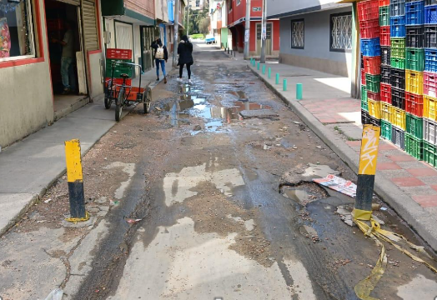
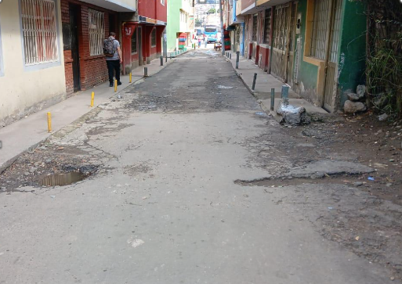

COMPROMISOS DE LA REUNIÓN

No. | ACTIVIDAD | RESPONSABLE | FECHA DE ENTREGA
1 | Poner todas las solicitudes en bases de datos para revisar la posibilidad de integrarlas en el presupuesto en esta vigencia o vigencias futuras
Elaborada por:

Fecha de la próxima reunión: Lugar de la próxima reunión:

NOTA: Agregue o elimine las filas que sean necesarias para registrar los asistentes y los compromisos de la reunión.

